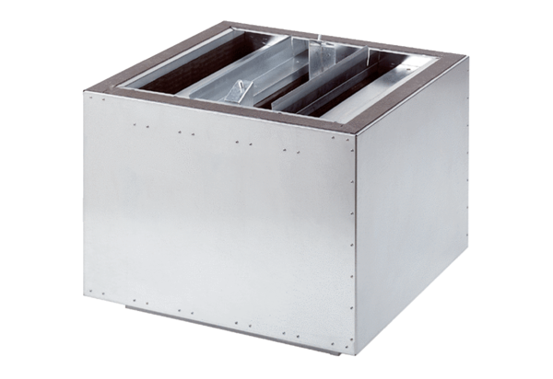Ausblas-Schalldämpfer SDA 18Verpackungseinheit: 1 StückSortiment: C
Artikelnummer: 0092.0385Hersteller: MAICO

